Додаток
до ухвали міської ради
від _________ № ____

"Додаток
Затверджено
ухвалою міської ради
від 24.07.2025 № 6794

ОПИС ТА ЕСКІЗ
почесної відзнаки "Нагрудний знак "Залізний Лев"

Почесна відзнака "Нагрудний знак "Залізний Лев" є символом мужності, стійкості та самовідданого служіння громаді й державі. Зображення могутнього лева в центрі ордена втілює силу духу, захист і непереможність. Сріблясте тло підкреслює чистоту помислів і вірність обов'язку. Хрест вказує на жертовність й відвагу, а корона вгорі – на високу гідність і честь нагороджених. Синьо-біла стрічка символізує єдність народу, свободу та незламність.
Почесна відзнака "Нагрудний знак "Залізний Лев" має вигляд прямокутного хреста. Хрест по колу обрамлений вінком з дубового листя.
У центрі хреста розміщено зображення лева, що крокує по стрічці, яка огортає вінок з обох боків.
На верхньому рамені хреста розміщено корону міста, яка з'єднана з вушком.
По центру стрічки, залежно від приналежності до відповідної категорії осіб, розміщується відповідний накладний елемент, виготовлений литтям, покритий срібленням з подальшим патинуванням. Діаметр накладного елемента – 15 мм.
Відзнака виготовляється методом лиття за допомогою ювелірних моделей у дві деталі.
Матеріал виготовлення – латунь, покрита срібленням та подальшим патинуванням. Усі зображення рельєфні.
Розмір хреста – 45х55 мм.
За допомогою кільця відзнака з'єднується зі стрічкою, протягнутою через кільце і складеною вдвоє із загнутими біля кільця кутами.
Розмір колодки – 35х55 мм.
На зворотному боці стрічки у верхній частині – прямокутна планка із двома застібками (метеликами) – кріплення відзнаки до одягу.
Стрічка відзнаки шовкова муарова з повздовжніми смужками (зліва направо) синього кольору – 13,5 мм, білого (стального) кольору – 8 мм, синього кольору – 13,5 мм.
Планка до відзнаки – прямокутна металева пластина, обтягнута стрічкою з відзнаки. У центрі планки, залежно від сфери діяльності, розміщується відповідний елемент (накладний елемент).
Діаметр накладного елемента – 15 мм.
На зворотному боці планки – кріплення до одягу: 2 цвяхи та 2 метелики.
Автор ескізу відзнаки: Євген Равський.
Категорії відзнак:
1. Для військовослужбовців.
2. Для цивільних осіб.
3. Для медичних працівників.

Ескіз відзнаки:
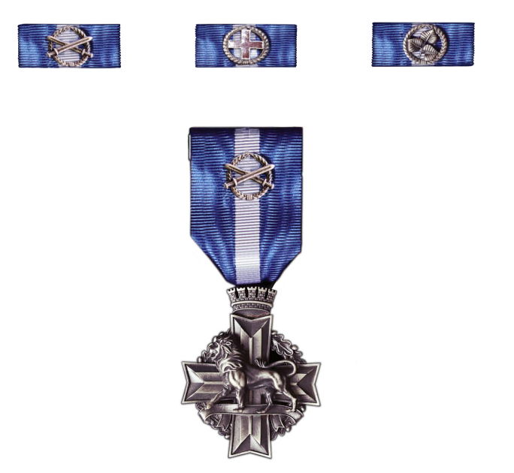

Секретар ради Маркіян ЛОПАЧАК
Візи:
Керуючий справами
виконкому Євген БОЙКО

Голова фракції "Європейська
Солідарність" Петро АДАМИК

Голова фракції "Об’єднання
"Самопоміч" Вікторія ДОВЖИК

Голова фракції "Голос" Віталій ТРОЦЬ

Голова фракції "Варта" Орест ПЕЧЕНКО

Депутат міської ради Андріян ГУТНИК

